**Trabajo práctico nro. 1**

|  |  |  |
| --- | --- | --- |
| Logo Departamento 2.jpg | **Asignatura: Programación I** | |
|  | |
| **Cursado:**Primer Trimestre | **Horas** **semanales**: |
|  | **Horas semestrales:**  *Cantidad estimada de horas semestrales/anuales.* |
| **Carrera**: *Tecnicatura Universitaria en Programación* | **Nivel (Año):** |
| **Ciclo Lectivo: 2023** |

**Integrantes de la Cátedra:**

* **DOCENTES:**

|  |  |  |
| --- | --- | --- |
| **Nombre del Profesor** | **Periodo** | **Cantidad horas materia** |
|  |  | 6 horas |

* **ALUMNO:**

|  |  |  |
| --- | --- | --- |
| **Nombre del Alumno** | **Periodo** | **Cantidad horas materia** |
| **Matías Jofré** |  | 6 horas |

1. Indica si los siguientes identificadores son válidos en Python. En el caso de que el identificador no sea válido, explica el motivo.

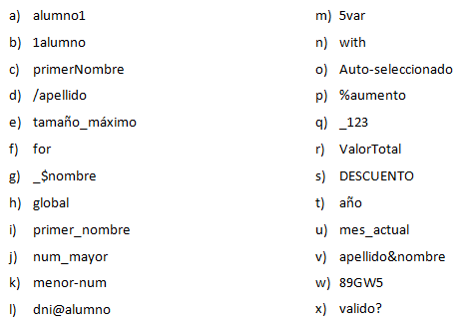

1. Valido
2. Invalido Comienza con un numero
3. Valido
4. Invalido Comienza con un carácter especial
5. Invalido, Contiene caracteres especiales
6. Invalido Es una palabra reservada
7. Invalido Contiene carácter especial
8. Invalido Tiene una palabra reservada
9. Valido
10. Valido
11. Invalido Contiene un carácter reservado
12. Valido
13. Invalido Comienza con un numero
14. Invalido Contiene una palabra reservada
15. Invalido contiene un carácter reservado
16. Invalido contiene un carácter reservado
17. Valido
18. Valido
19. Valido
20. Invalido Contiene un carácter especial
21. Valido
22. Invalido Contiene un carácter reservado
23. Invalido Comienza con un numero
24. Invalido. Contiene un carácter especial

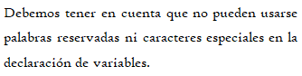

1. Indica qué dato se guarda en la variable **x** en cada caso, suponiendo una ejecución secuencial del programa.

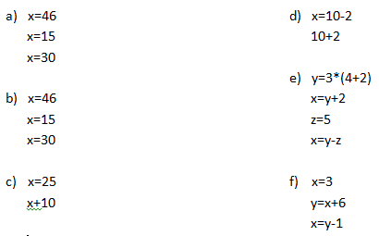

1. x=30
2. x=30
3. 25
4. 8
5. 13
6. 8
7. Indica qué tipo de dato se guarda en cada variable.

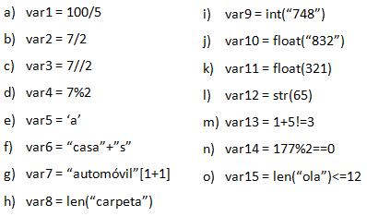

1. Float
2. Float
3. Int
4. Int
5. Str
6. Str
7. Str
8. Int
9. Int
10. Float
11. Float
12. Str
13. Bool
14. Bool
15. Bool
16. Indica cuáles de las siguientes operaciones no son válidas.

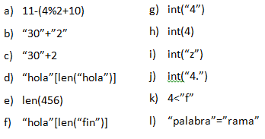

Son Invalidas: C), D), E), F), I), J), K), L)

1. Declara una variable de cada tipo de dato y asígnale un valor.

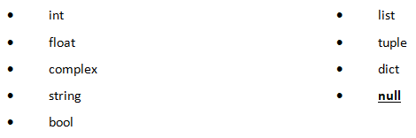

1. Int=34
2. Float=3.3
3. Complex= 3+2i
4. String = “Hola”
5. Bool = 3==8
6. List=[1,2,3]
7. Tuple=(1,2,3)
8. Dict= {30: “hola”}
9. Null= none

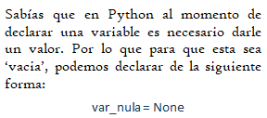

1. Teniendo la variable de tipo **string:** frase = “Caminante, no hay camino, se hace camino al andar.”, indica qué obtendríamos si aplicáramos:
2. frase[5] = “a”
3. frase[-1] = “r”
4. frase[0:8] = “Caminant”
5. frase[::3] = “Cin,oaci,ea molnr”
6. Usando la variable del ejercicio anterior:
7. ¿Cómo obtenemos la cadena al revés? “.radna la onimac ecah es ,onimac yah on ,etnanimaC”
8. ¿Cómo obtenemos la subcadena ‘hace’?
9. Frase[::-1]
10. Frase[29:33]
11. Métodos upper(), lower() y title().



1. Pon en mayúsculas la primera letra de cada palabra del siguiente nombre: ‘lucas mauricio barros’.

Title(frase)

1. Deja esta frase totalmente en letras minúsculas: ‘El qUe No arRiesGa, nO gANa.’

Lower(frase)

1. Deja esta frase totalmente en letras mayúsculas: ‘El qUe No arRiesGa, nO gANa.’

Upper(frase)

1. Convierte en expresiones algorítmicas las siguientes expresiones algebraicas. Coloca paréntesis solamente donde sean necesarios.

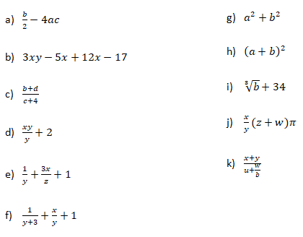

1. b / 2 – 4 * a * c
2. 3 * x * y – 5 * x + 12 * x - 17
3. b + d / c + 4
4. (x * y / y) + 2
5. 1 / y + 3 * x / z + 1
6. (1 / y + 3) + x / y + 1
7. a ** 2 + b ** 2
8. (a + b) ** 2
9. (b ** 1 / 3) + 34
10. (x / y) * (z + w) * π
11. (x + y) / (u + (w / b))
12. Convierte en expresiones algebraicas las siguientes expresiones algorítmicas. Coloca paréntesis solamente donde sean necesarios.

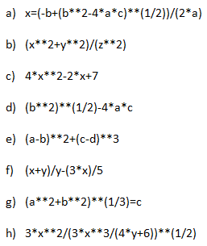

1. X = -b+(b2-4.a.c)1/2 /2.a
2. (x2 +y2 )/z2
3. 4x2-2x+7
4. (b2)1/2-4.a.c
5. (a-b)2+(c-d)3
6. (x+y)/y-(3x)/5
7. (a2+b2)1/3=c
8. 3x2/(3x3/ay+6)1/2
9. Dada la siguiente expresión aritmética:



Determinar qué resultado obtendremos si a=5, b=2, c=6, x=(-6) y y=4.

. El resultado obtenido es: 10.625

1. Escribe las expresiones algorítmicas equivalentes a los siguientes enunciados:

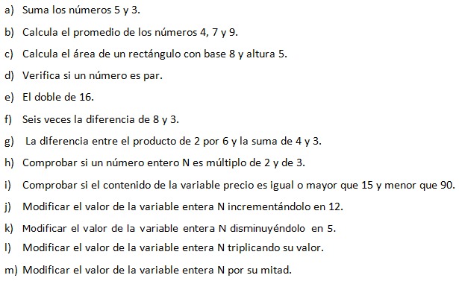

1. 5 + 3
2. (4 + 7 + 9) / 3
3. 8 * 5
4. n%2 == 0 (si es true es par)
5. 16*2
6. (8-3) * 6
7. (2*6)-(4+3)
8. def multiplos(N):

if N % 2 == 0 and N % 3 == 0:

return "El numero: ", N, "es multiplo de 2 y 3"

else:

return "El numero: ", N, "NO es multiplo de 2 y 3"

1. precio >= 16 and precio < 90
2. N += 12
3. N -= 5
4. N *= 3
5. N /= 2
6. ¿Qué resultado (True/False) dan las siguientes operaciones?

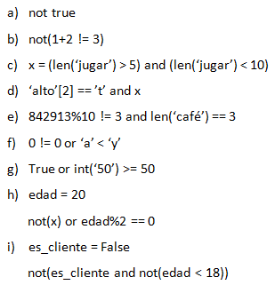

1. False
2. True
3. False
4. True
5. False
6. True
7. True
8. True
9. True
10. Siendo x una variable de tipo entera, con valor 5, determine qué se mostrará por pantalla en cada caso.

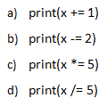

1. Error, “file main.py”, line 4 …. Print(x+=1)

Aparece eso en todos los casos, con sus respectivos escritos, print(x *= 5), print(x /= 5), etc etc.

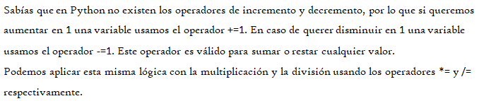

1. .Tipos *list*, *tuple* y *dict*.

1. De la siguiente lista, ¿qué color está en la posición 3?, ¿cómo accedemos a esta posición?

Esta el color “amarillo”, y se accede con: colores[3]



1. ¿En qué posición se encuentra el color ‘rojo’? ¿Y el ‘rosa’?

Rojo en la posición 0 y rosa en la -1

1. Crea una lista que contenga los siguientes valores en las posiciones indicadas.

Rta: lista = [“tres”, “dos”, “cinco”, “cuatro”, “uno”]

1. Imprime la segunda posición de esta tupla.

Rta: print(colores[1])



1. Utiliza los símbolos de suma y resta para obtener el resultado 25 a partir de los elementos de la siguiente tupla en una variable llamada operacion.

Rta: operación = numeros[0] + numeros[0] + numeros[1]



1. Cuenta la cantidad de elementos del siguiente diccionario.

Rta: tiene 4 eleentos



1. Accede al valor de la clave ‘c’ en el diccionario.

diccionario[“c”]

1. Vamos a practicar el uso de las funciones **input()** y **print()**.

Ejemplo: Solicita el nombre de una persona e imprime un mensaje de bienvenida.



1. Solicita dos números al usuario, súmalos e imprime el resultado.

a = input("Ingrese el primer numero: ")

b = input("Ingrese el segundo numero: ")

c = float(a) + float(b)

print("la suma de los dos numeros es:", c)

1. Solicita la edad de una persona, calcula cuántos años faltan para que cumpla 100 años e imprime el resultado.

a = input("Ingrese su edad: ")

c = 100 - float(a)

print("estas solo a:",c,"años de cumplir 100 años")

1. Operadores ternarios.

*¡Practiquemos!* Crear las variables necesarias para realizar la ejercitación.

1. Comprobar si un número es par o impar.

If numero%2 == 0:

print(“el numero es par”)

else:

print(“el numero es inpar)

1. Obtener el valor absoluto de un número. (es mas fácil usar abs())

n = float(input("Ingresa un número: "))

if n >= 0:

abs = n

else:

abs = -n

print("El valor absoluto del número es:", abs)

1. Comparar dos números y obtener el mayor.

a = float(input("Ingresa un número: "))

b = float(input("Ingresa un número: "))

If a > b

print(“el numero”, a, “es mayor que”, b,)

else:

print(“el numero”, b, “es mayor que”, a,)